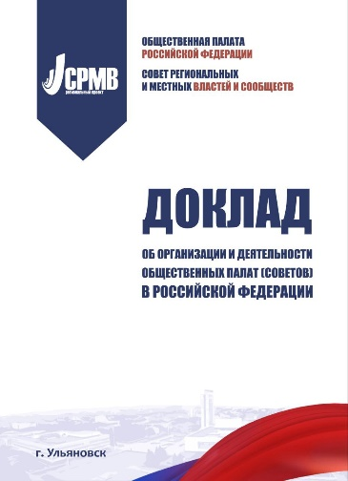 | ДОКЛАД  об организации и деятельности муниципальных общественных палат (советов) в Российской Федерации  /под ред. А.Н. Максимова, Е.С. Шугриной. М., 2022. - 159 с.

Под эгидой Федеральной палаты РФ, Совета муниципальных образований Ульяновской области опубликован первый в России комплексный Доклад о работе муниципальных общественных палат (советов), подготовленный на основе информации, содержащейся в открытом доступе, а также полученной от общественных палат субъектов РФ и муниципальных образований, советов муниципальных образований субъектов РФ, органов исполнительной власти субъектов РФ.
Авторами доклада являются члены Общественной палаты РФ, федеральные эксперты, представители Советов муниципальных образований и Общественных палат субъектов РФ из Республике Коми, Хабаровского края, Вологодской, Кемеровской, Ростовской, Саратовской, Томской, Ульяновской областей.
Приводится анализ федерального и регионального законодательства, муниципальных правовых актов, регулирующих особенности организации и деятельности муниципальных общественных палат (советов), сформулированы предложения по его совершенствованию.
В Докладе в разрезе по федеральным округам представлены сведения о правовых основах деятельности муниципальных общественных палат (советов), приводятся примеры успешных практик их деятельности, в том числе сведения о победителях конкурсов муниципальных общественных палат (советов), проводимых в 2018-2020 гг.
Отдельное внимание в Докладе уделено некоторым видам общественного контроля, в том числе в сфере дорожного строительства, в сфере ЖКХ, при реализации инициативного бюджетирования.
Для членов общественных палат (советов) и экспертов, представителей органов местного самоуправления. Представляет интерес и может быть полезен магистрантам, аспирантам, преподавателям и ученым.

Презентация Доклада состоится 28 октября 2022 года в Ульяновске в 10 часов (время местное, разница с Москвой – 1 час). Организована трансляция на ютюб канале СМО Ульяновской области (https://youtube.com/c/СоветмуниципальныхобразованийУльяновскойобласти).

